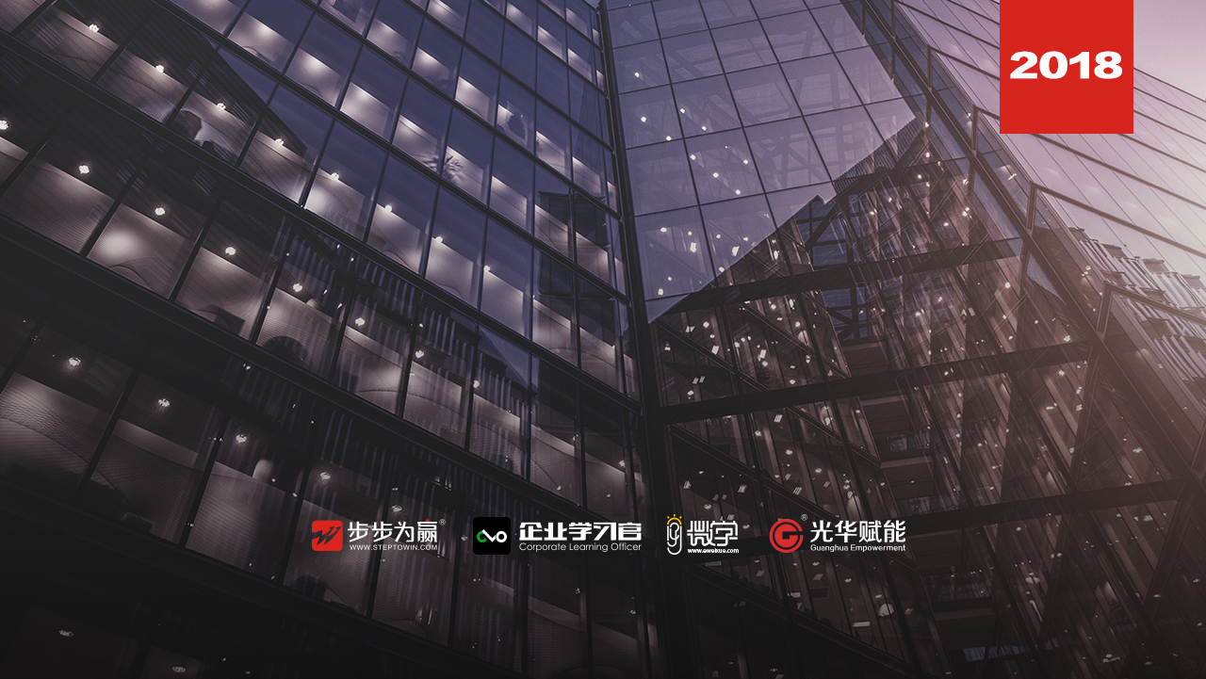
主办单位：杭州时代光华教育发展有限公司 杭州步步为赢教育科技有限公司
职场高效办公Office速成--PPT通用版
5.18-19
杭州站

主讲老师：张玉麟（Microsoft资深授权培训师）
授课对象：职场PPT小白
时间安排：2018年5月18日9:30至17:00
2018年5月19日9:00至16:30
地点安排：待定
参课费用：学习卡套票5张/人
现金票3800元/人
购买学习卡享受更多优惠
人数限制：50人

课程目标
- 认识PPT演示的内在要求、规范、原则
- 学习汇报内容的提炼组织，做到重点突出、观点鲜明、逻辑清晰
- 提升演示幻灯片的表现力，努力做到一目了然、过目不忘、耳目一新、赏心悦目
- 改善演讲技能及表现，做到演讲者与幻灯片投影完美结合

课程大纲 Outline

理念篇：PPT的核心是什么
- 如何改变现有习惯，突破思维， 让一切重新开始？
- 内容设计：富有吸引力的框架
- 关系设计：页面间的逻辑关系
- 整合过程：从Word到PowerPoint
呈现篇：用视觉化的方式呈现内容
- 自定义您的专属版式
- 利用PPT中的标尺和绘图参考线来规范版式
- 结论先行+分析描述型图表版式定制
- 极具设计感的图文混排式版式定制
- 既得体又能瞬间提升格调的封底版式定制
- 保存为主题文件方便以后使用
- 高大上图片排版的秘密
- 裁剪：让大小不一的客户LOGO图片排列清爽整齐
- 调色：淡化用于背景的图片色调
- 搜图：茫茫网海，怎样找到合适的图片？图片搜索必杀技！
- 锦上添花的动画设计
演示篇：高效管理、排练预演、演示沟通
- 【周密准备】四大环节
- 【内部测试】很必要

- 检查链接的有效性
- 字体的嵌入与测试
- 音频视频的嵌入与测试
- 【高效管理】要知道
- PPT完美瘦身武器
- PPT转为图片\PDF
- 【放映设置】有绝招
- 放映时看备注
- 放映常用快捷键
- 自定义放映
- 使用画笔/橡皮擦功能
- 【排练预演】不可少
- 现场模拟，反复练习
- 【完美演示】八个要点
- 提前到会场：为演讲布置环境和设备
- 开场90妙就“抓住”听众
- 克服公众说话紧张情绪的技巧
- 表情+语速+语调：起承转合，揪住听众的心
- 肢体语言：真正的世界通用语
- 怎样与听众互动
- 安排好Q&A时刻
- 完美的句号：如何魅力结尾
- 准备好你的演示工具包

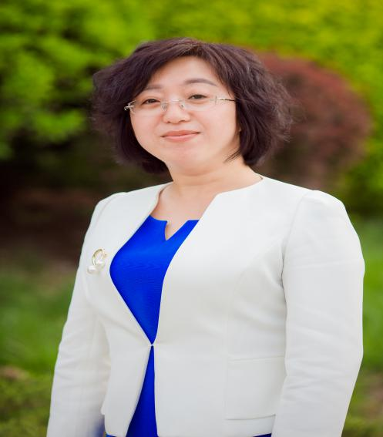
张玉麟
Microsoft资深授权培训师
资历背景
- 微软office 解决方案顾问，拥有十年以上的行业经验积累。
- 深入了解企业销售、市场、财务、生产、采购等核心部门的数据处理流程，专注研发“EXCEL数据分析、PPT商务演示”两大系列课程，已帮助众多职场人士显著提升工作绩效！
授课风格
- 实用性强，演示的规范原则极具指导意义和可实现性，即学即用；
- 针对性强，针对职场演示者，以改善表现力、提升说服力为目标；
- 立竿见影，培训后即刻改善，述职汇报让领导满意，提案展示让客户喜欢；
授课经验
汽车制造：奔驰、现代、奥迪、大众
银行：中国银行、对外进出口银行、民生银行、交通银行（上海分行） 交通银行（信用卡中心）/交行（开发中心）
电力：国家电网、山东核电
通讯：山西移动、天津联通、IAM天津联通数据分析中心、哈尔滨联通
医药：诺和诺德、首都医科大学附属北京口腔医院、卫生部监督中心、科医人医疗激光、辉瑞
政府：天津政府、北京西城区检查院、北京统计局
德国国际合作机构、国家烟草局、澳大利亚使馆、美国能源基金、航空三院 航空机电、空客、中铁、中兴电力实业发展有限公司、强生、科医人医疗激光、金峰、德普新源、富士施乐、天辰公司、天津万控、DELL、普睿司曼、施耐德、神迈尔斯、青岛马士基、中石化、中海油等等

课程预告
时间：2018年5月25-26日（周五、六）
课题：《变诉为金核心投诉处理能力提升》
主讲：孙凯民（变诉为金©®系列课程设计者、独家版权所有人）

学习卡套餐
